**Anteproyecto**

El nombre de mi aplicación web es ***ceutapadel*** he estado investigando por si este nombre ya estaba en uso, ya que los anteriores nombres que tenía en mente si lo estaban, y por lo que he podido ver está libre ya que, si bien es cierto que sobre el 2012 se abrió una página con ese nombre, la página web la retiraron; por lo que para nuestro uso está libre.

Mi idea principal es hacer una página de pádel ya que es un deporte que está bastante en auge, y este año se esperan las 100.000 licencias en este deporte.

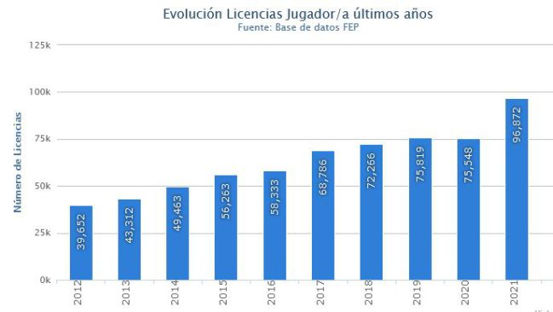

Como podemos ver, desde el 2012 hasta 2021 el pádel ha aumentado considerablemente el número de sus licencias a lo largo de estos años.

Por lo que mi página, aprovechándose de ese auge agrupará todo o que un jugador de pádel (a cualquier nivel) desea; reserva de las pistas de pádel de la ciudad aunadas en un mismo sitio, aparte de maneras de contactar a los entrenadores poniendo tarjetas con sus redes sociales y/o correos, y videos de entrenamientos de distintos tipos de golpes tanto en ataque como en defensa y las posibles formas de juego que puede haber.

Una página que nos podría hacer competencia es la propia del Parque del mediterráneo puesto que ya tiene un sistema parecido al que implantaremos, como se muestra en la imagen siguiente (enlace à <https://reservadeportes.com/calendario/ParqueMaritimoMediterraneo/9/>) (seguramente para ver el enlace hará falta iniciar sesión en su página):

La ventaja que tendrá nuestra página sobre esta es que nosotros recogeremos todas las pistas de pádel de Ceuta, sin embargo, esta solo hace referencia a las pistas de la Marina, claro que llegar a un acuerdo para incluir las pistas de la marina en nuestra página será algo más complicado ya que tienen su propia página para sus pistas, sin embargo, las demás no tienen página web solo un teléfono de contacto por lo que ahí podríamos sacar ventaja.

La manera en la que trabajaré en este proyecto será dedicándole al día el máximo de horas posibles cumpliendo los plazos de entrega y entregándolo antes de la fecha pedida (siendo este último lo esperado), para que así me pueda llegar a sobrar tiempo para mejorar la aplicación web o corregir algún error que pueda haber.

Para más información acerca de mi plan de trabajo aconsejo consultar el diagrama de Gantt adjuntado, en el que se muestran las fechas iniciales en las que se irá realizando todo, obviamente como el futuro no se puede predecir está sujeto a cambios, pero se intentará ser lo más fiel posible al planteamiento inicial.

**Memoria**

Recomendable visitar el Kanban 🡪 <https://www.notion.so/838019a68c9c4e52954cc9449851e01b?v=cfcfb49da672462ebc8601768fa8324b>

**14/03/22 – 16/03/2022**

Realización de los bocetos de escritorio y móvil, y notas sobre logos y APIS a usar.